项目进度计划

1 引言

1.1 编写的目的
编写本计划书旨在知道整个开发过程，帮助项目组全体成员更好的理解工作、协调工作，为项目额预期、高质量、低成本的完成奠定基础。同时让项目小组的每位成员了解该项目的结构与其他一些重要事项，方便组员对接工作。
预期的读者：项目组全体成员、客户以及其他共利益者。

1.2 背景
说明：
a. 系统名称：毕业生信息管理系统
b. 提出者：项目小组的全部成员

2 项目概述

2.1 工作内容
主要工作内容：
需求获取和分析、需求文档、需求审核与确认、工体设计、详细设计、实现、需求变更管理、设计变更管理、过程规范控制、质量保障、测试计划、单元测试、集成测试、运行维护

2.2 主要参加人员
小组全部成员

2.3 产品

2.3.1 程序
程序名称：本项目所有开发的程序
编程语言：java，mysql
存储程序的媒体形式：电子版

2.3.2 文件
项目开发计划书：
需求分析规格说明书：
设计规格说明书：
测试计划书：
测试报告：
用户手册：

2.4 完成项目的最迟期限
最迟期限：2022.12.6
修改:
最迟期限：2022.12.6

2.5 本计划的批准者和批准日期
批准者：倪浩然
批准日期：2022.11.01

3 实施计划

3.1 工作任务的分解与人员分工

3.1.1．工作分解结构(WBS)
毕业生信息管理系统
需求分析阶段
需求获取
目前我国信息行业迅猛发展，同时高校毕业生信息数据也越来越多，为了更快更准确的管理毕业生，很需要一款产品来进行该工作。
需求讨论
如何充分利用高校校园网络，发挥其巨大功能来为高校的教学和科研服务成为摆在我们面前的一个需要深入探讨和解决的重大课题。随着网络技术的日益成熟，网页技术的应用已经深入到了生活的每个角落。毕业生管理系统已经拥有充分的土壤，有很充足的需求
需求分析
本系统根据毕业生档案管理手册，将毕业生档案管理整个过程分成若干环节，通过网页完成毕业生档案各环节的信息采集工作，运用数据库及网页技术，控制毕业论文各个环节，动态统计各种数据，完成对毕业论文各个环节的质量监控。
编写需求分析说明书
需求分析确认过程
需求分析书意见采集
需求分析书修改
需求分析书第二次意见采集
需求分析书第二次修改
需求分析书第二次确认
需求分析确认过程结束
需求分析阶段结束
原型开发阶段
原型设计
原型开发
原型演示
原型修改
原型再次确认
原型修改
原型最后确认
原型开发阶段结束
系统设计阶段
概要设计
系统功能描述
本系统主要包括学生用户、普通管理员用户、高级管理员用户三种角色。
详细设计
学生用户：
1、修改登录账号信息。
2、查看毕业生基本信息，学院，班级，学号;查看毕业生详细信息;
3、查看留言，添加留言:
4、修改基本信息，详细信息的审核;查看审核的结果。
高级管理员用户:
1、查询档案柜，综合查询学生的档案信息，档案在档案柜中的编号。
2、添加查询信息，删除信息。
3、单个添加毕业生信息，批量导入毕业生信息。查询，打印毕业生信息。4修改个人信息。
5、增删改查普通管理员信息。
6、查询回复学生留言。
7、审核待审核的学生档案。
普通管理员:
1、查询档案柜，综合查询学生的档案信息，档案在档案柜中的编号。
2、修改个人信息。
3、查询学生档案编号，打印毕业生信息。
4、查询回复学生留言。
审核待审核的学生档案。
设计评审 无
设计修改 无
设计确认 无
系统设计阶段结束
系统编码阶段
编码规范确认
模块划分
模块1编写
模块2编写
模块3编写
模块4编写
其他模块编写
系统编码阶段结束
系统测试阶段
功能测试
操作系统:windows98内存:128M
网络环境:校园网本功能测试共分为:系统功能测试
测试是否可以正常添加用户和修改密码，系统正常退出
测试是否可以正常对班级进行管理，学生的单个或成批添加，删除以及新生信息的导入和学生信息备份
测试成绩管理中是否可以进行分数录入，汇总及排名和成绩备份等操作测试课程信息模块中针对课程管理，老师和课程的关系之间操作是否正常测试是否可以正常查询学生，老师和成绩
单元测试
测试文档是否包括全部内容
测试软件功能描述与其他功能有没有冲突
查看软件功能描述是否是原来系统分析和需求
查看文档内容在特定的情况和进度下，以现有人力,物力和资源能否实现
集成测试
集成测试将测试每一个部件之间的工作是否正常。在这个阶段，我们假设所有的单元已通过开发人员个人在单元测试阶段测试全部通过，没有任何错误。
集成测试包括以下内容:连续集成测试
数据库测试 数据整合测试 26/28 /22
性能测试
这一部分将测试所有极端的情况，如速度非常快的情况下和速度非常慢的情况下，以及所有其它的极端情况。
系统试运行阶段
项目结束

·
毕业生管理系统
用户登录功能
基础功能
审阅功能
管理员登录
毕业生登录
学生信息增加功能
学生信息删除功能

学生信息修改功能

学生信息查询功能

根据地域进行统计
根据专业进行统计

3.1.2 人员分工
系统分析人员：陈贝科 原彬贺
根据需求设计系统框架，具体到每个模块，对布局做好设计，给出uml模型：陈贝科
功能模型、对象模型、动态模型，最后完成（详细设计说明书）原彬贺
代码人员： 程军伟
代码编写，由组长分工具体到每个模块，按照代码规范编写包含日志
测试人员：高达
设计测试用例，对系统进行测试，日志记录测试用例，日志名称为“测试-姓名-日期.doc”

3.2 接口人员
说明负责接口工作的人员及他们的职责，包括：
- 负责本项目同用户的接口人员
原彬贺，接收用户的反馈并对用户反馈及时的处理，若是用户方面的问题尽可能的指导用户进行解决，产品方面的问题将相关问题进行分类整理并进行上报
b 负责本项目同本单位各管理机构
程军伟：通过将本项目具体的资料进行整理，并对本项目整体脉络都了解很清楚，能够随时回复本单位的各管理机构
- 负责本项目同负责单位的接口人员
程军伟：通过将本项目具体的资料进行整理，并对本项目中各方面的职责问题都掌握，能够很好的向不同的负责单位进行信息的传递。

3.3 时间进度计划
对于需求分析、设计、编码实现、测试、移交、培训和安装等工作，给出每项工作任务的预定开始日期、完成日期及所需资源，规定各项工作任务完成的先后顺序以及表征每项工作任务完成的标志性事件（即所谓“里程碑）。

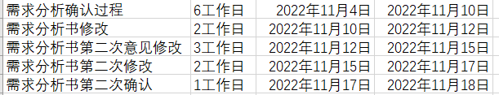
- 项目初期计划
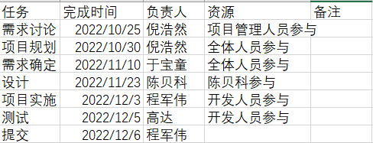
- 进度计划
项目进度计划
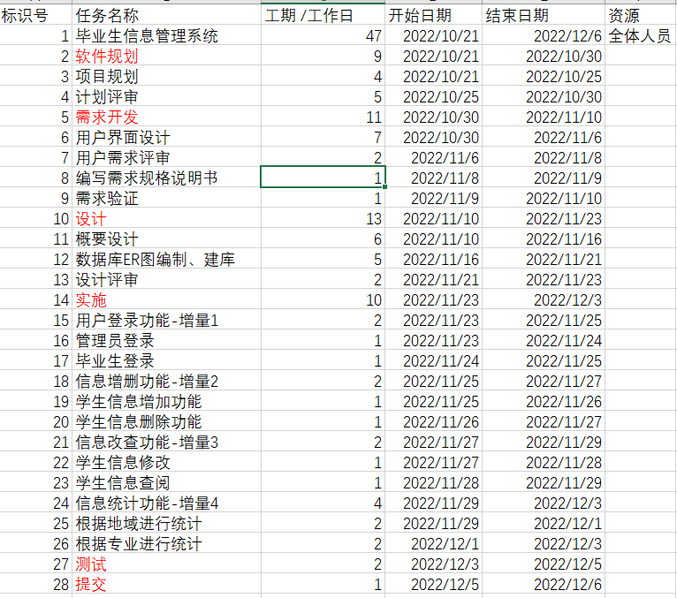
（3）项目里程碑
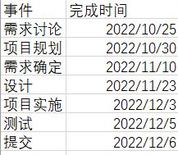

3.3.1. 需求分析
确定方向，尽量完善需求，形成文档

3.3.2．系统架构
确定系统架构

3.3.3.设计数据库与界面
建立数据库，设计界面

3.3.4. 实现
编码

3.3.5. 测试

3.4 预算
成本估算
（1）、资源
①人力资源
4个开发人员
1个项目管理人员
1个配置管理人员
②设备资源
六台电脑
标号 | 任务 | 估计值（人天） | 小计（人天） | 总计
1 | 项目计划 | 1 | 1 | 7
2 | 毕业生数据库 | 3 | 3
3 | 用户界面设计 | 3 | 3
表4 项目规模表
如果成本系数为500元/人天，两周14人天，则项目报价500*14=7000元。
 | 名称 | 类型 | 缩写 | 标准费用 | 加班费 | 每次使用成本 | 成本累算 | 基准日历
1 | 程军伟 | 工时 | 军 | ￥90/工时 | ￥0/工时 | ￥0/工时 | 按比例 | 标准
2 | 原彬贺 | 工时 | 彬 | ￥90/工时 | ￥0/工时 | ￥0/工时 | 按比例 | 标准
3 | 陈贝科 | 工时 | 贝 | ￥90/工时 | ￥0/工时 | ￥0/工时 | 按比例 | 标准
4 | 高达 | 工时 | 达 | ￥90/工时 | ￥0/工时 | ￥0/工时 | 按比例 | 标准
5 | 倪浩然 | 工时 | 浩 | ￥90/工时 | ￥0/工时 | ￥0/工时 | 按比例 | 标准
6 | 于宝童 | 工时 | 宝 | ￥90/工时 | ￥0/工时 | ￥0/工时 | 按比例 | 标准
表5 资源费用比例
根据每个任务的资源分配和实践安排，确定项目的预算，如下表，总预算成本是52560.00元，与估算的成本基本持平，这样可以作为项目的成本控制参考。

3.4 关键问题
数据库设计

4 支持条件
Visual studio
SQL Server

4.1 计算机系统支持
列出开发和运行中所需的计算机系统支持，包括计算机、外围设备、通讯设备、模拟器、编译程序、操作系统、数据库管理包、测试支持等

4.2 需要用户承担的工作
在数据库完成之前提交学生的基本信息和毕业信息

4.3 由外单位提供的工作
无

5 专题计划要点
专题计划（如分合同计划、开发人员培训计划、测试、安全保密计划、质量保证计划、配置管理计划、用户培训计划、系统安装计划）等
- 人员培训计划：编码人员自学培训
培训内容 | 时间 | 参与者
数据库 | 第一周（周一到周三） | 所有成员
Java | 第一周（周三到周六） | 所有成员
- 分合同计划：和客户协商签订软件使用合同。
- 测试计划：测试时所有人员都要参与，并随机选择用户参与测试，并记录不足，以便人员可实行软件修正与优化。
- 安全保密计划：在从项目开发到最后软件的正式发布期间，做好项目的保密工作，小组成员对所有项目所有相关文档进行加密，做好备份。
- 质量保证计划：开发过程互相监督与检查，尽量避免错误；开发小组可以不定期对用户进行软件系统维护。
- 用户培训计划：基本上不需要就可以使用。

小组名单
陈贝科
倪浩然
于宝童
程军伟
高达
原彬贺

